Jak dbać o zlewozmywak stalowy?
Chcesz wiedzieć Jak dbać o zlewozmywak stalowy i dlaczego stalowe zmywaki są tak często wybierane? Zachęcamy zatem do zapoznania się z naszym artykułem.

Jak dbać o zlewozmywak stalowy - kilka podpowiedzi
Wykańczając czy wyposażając kuchnie z pewnością będziemy musieli zdecydować się na konkretny model zlewu. Jest to bowiem obowiązkowy element każdej kuchni. Bardzo częstym wyborem jest zlew stalowy. Warto jednak przed zakupieniem tego konkretnego modelu, zastanowić się jak dbać o zlewozmywak stalowy.

Zlew stalowy w Twojej kuchni

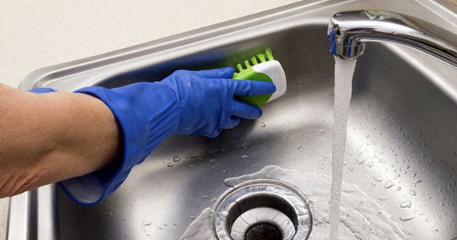
Jak dbać o zlewozmywak stalowy? Stal nierdzewna jest to produkt, który wykorzystywany jest do produkcji zlewozmywaków stalowych. Jest to higieniczny materiał, który wykorzystywany jest na przykład do produkowania narzędzi chirurgicznych. Dodatkowo jest niesamowicie wytrzymały i trwały. Jeżeli chcemy by długo nie tracił swoich zalet warto regularnie pielęgnować swój zlew.
Jak dbać o zlewozmywak stalowy?
Znaczy to, iż każdorazowo należy spłukać zlew wodą po zmywaniu naczyń i wytrzeć suchą i miękką ścierką, aby zapobiec powstawaniu jakichkolwiek zacieków. Warto także przynajmniej raz w tygodniu umyć zlew gąbką wykorzystując do tego ogólnodostępne preparaty w płynie lub mleczku. Jak dbać o zlewozmywak stalowy wykorzystując domowe sposoby? Możesz użyć sody oczyszczonej lub soli a po czyszczeniu zabrudzeń, natłuścić zlew olejem.

